**E-TWİNNİNG**

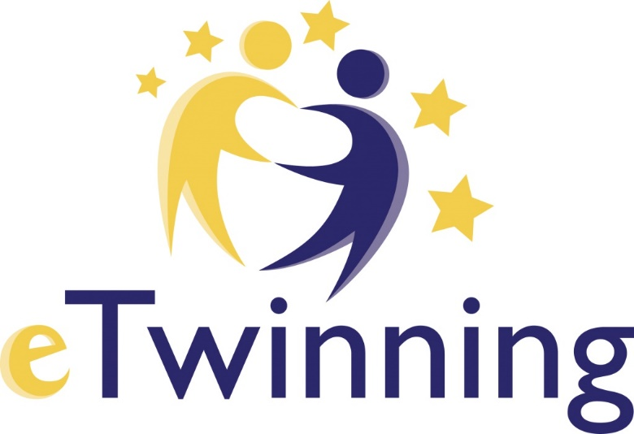

eTwinning, iletişim kurmak, işbirliği yapmak, projeler geliştirmek, paylaşmak;kısacası

Avrupa'daki en heyecan verici öğrenme topluluğunu hissetmek ve bu

topluluğun bir parçası olmak için, Avrupa ülkelerindeki katılımcı okullardan birinde

çalışan personele (öğretmenler, müdürler, kütüphaneciler v.b.) yönelik bir platform

sunmaktadır. 2005 yılında Avrupa Komisyonunun öğrenme Programının ana hareketi

olarak başlatılan eTwinning, 2014 yılından bu yana AB Eğitim, Öğretim, Gençlik ve

Spor programi olan Erasmus+'a, sıkı bir şekilde entegre edilmiştir.

eTwinning'in en önemli unsurlarından biri; öğretmenler, öğrenciler, okullar,

ebeveynler ve yerel yetkililer arasındaki işbirliğidir. eTwinning'te, öğretmenler birlikte

çalışır ve öğrencileri için aktiviteler düzenler. Aktif bir roller vardır, etkileşimde

bulunurlar, araştırma yaparlar, karar alırlar, birbirlerine saygı duyarlar ve 21. yüzyıl

becerilerini öğrenirler. eTwinning projeleri, ekibin her bir üyesinin katkılarını içerir.

Kurumumuzda aktif bir şekilde eTwinning Projeleri yürütülmektedir.